Задание «Друзья»
Составители: Филатова О.А.,
Котова Е.О., Рей О.А.,
учителя МОУ «Гимназия»

Прочитайте текст.
Коля заболел. Он лежал в постели и глядел в окно. Вдруг Коля увидел красный шарик. На шарике рожица нарисована. Коля догадался, что это ребята придумали. Стало Коле хорошо.
Хорошо, когда о тебе друзья помнят!
А. Митта

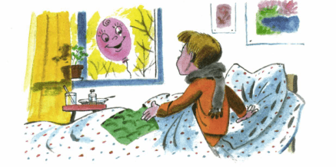
Выполните задания.
- Определите тему текста
__________________________________________________________________
- Определите главную мысль текста
______________________________________________________________________
______________________________________________________________________

- Придумайте к тексту заголовок и запишите его
______________________________________________________________________

- Напишите ответы на вопросы предложениями из текста
1. Что случилось с Колей?
2. Что увидел Коля в окне?
3. О чём догадался мальчик?
4. Как стал чувствовать себя Коля?
______________________________________________________________________________________________________________________________________________________________________________________________________________________________________________________________________________________________________________________________________________________________
Методический паспорт к заданию
Название задания | Друзья
Место задания в образовательном процессе | - Русский язык  - 2 класс  - Тема урока: Тема и главная мысль текста  - Место на уроке (закрепление)
Характеристика задания | Контекст (образовательный)  Тип текста (сплошной)  Формируемые читательские компетенции:  - интегрировать и интерпретировать информацию;  - осмысливать и оценивать содержание.  Формируемые читательские умения:  - интегрировать и интерпретировать информацию  - Осмысливают содержание  Формат ответа (развернутый ответ)
Решение к заданию | - Определите тему текста  Ответ: дружба; дружеское участие  - Определите главную мысль текста  Ответ: хорошо, когда о тебе друзья помнят!  - Придумайте к тексту заголовок  Ответ: Привет от друзей.  - Напишите ответы на вопросы предложениями из текста  Ответ:  1. Коля заболел.  2. Коля увидел красный шарик.  3. Коля догадался, что это ребята придумали.  4. Стало Коле хорошо

_________________

